新 书 推 荐
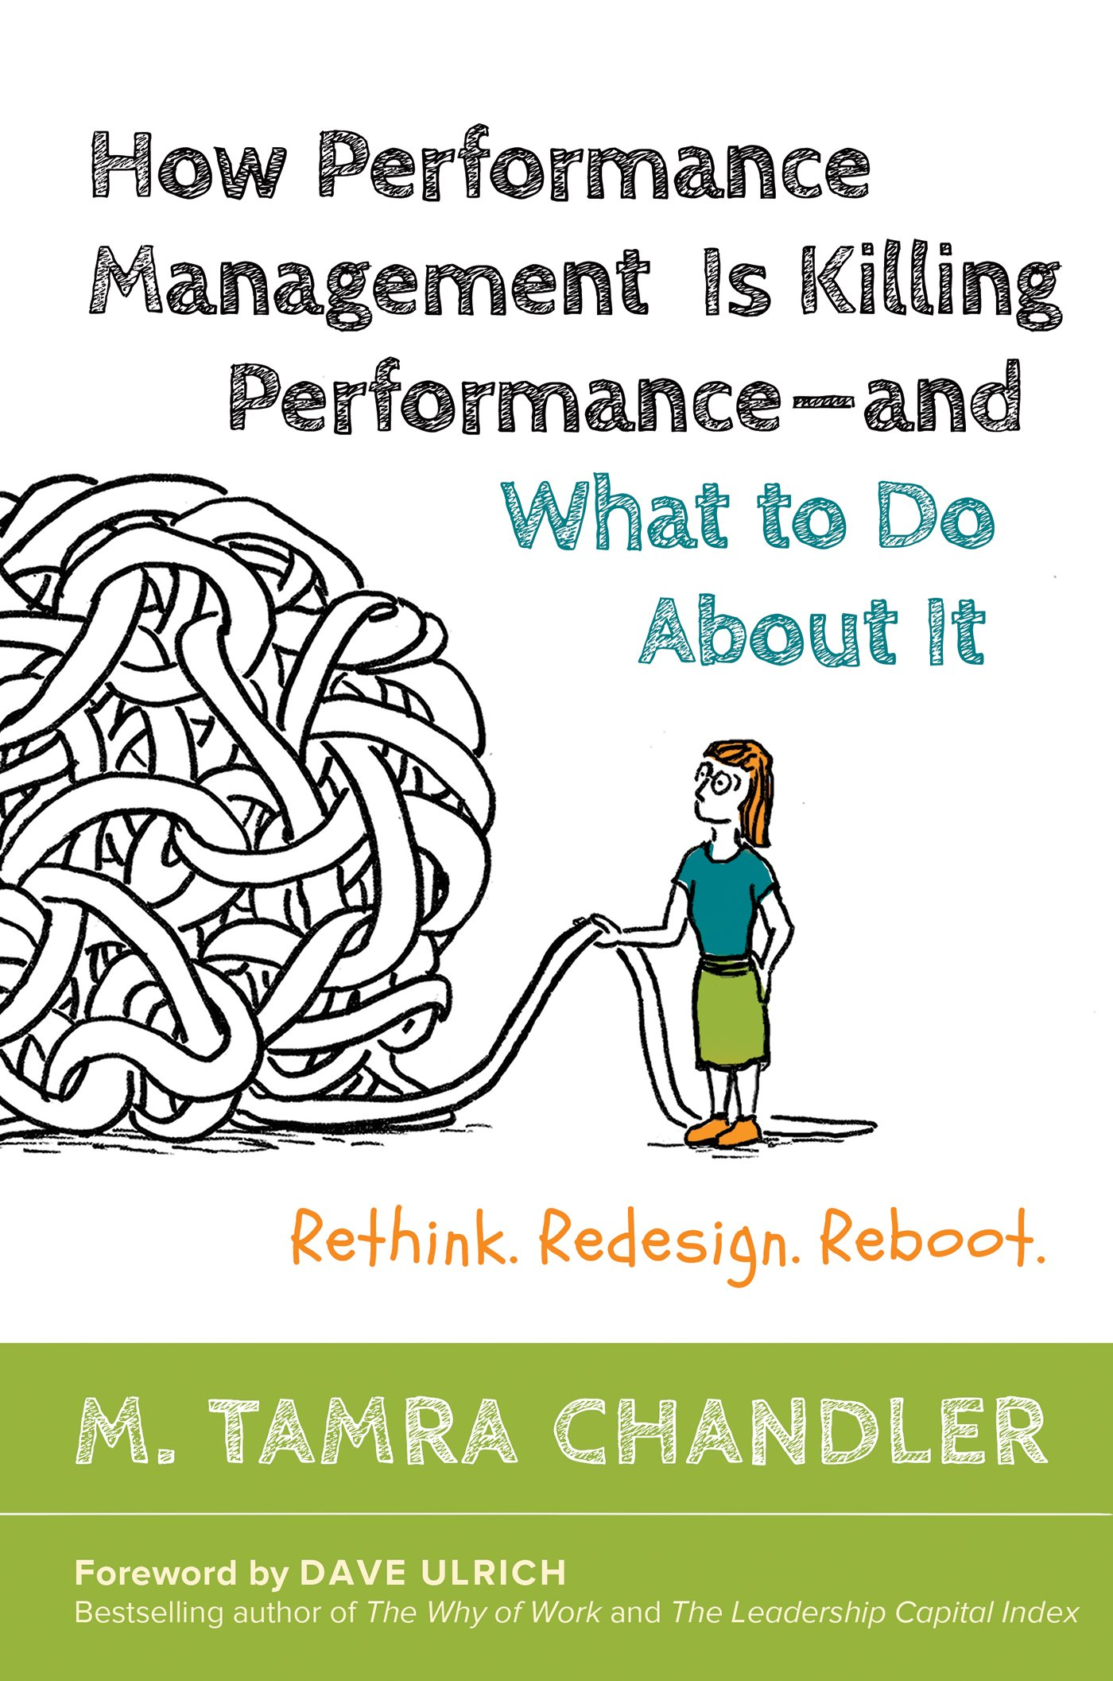
中文书名：《如何应对绩效管理对绩效的扼杀》
英文书名：How Performance Management Is Killing Performance-and What to Do About It
作 者：M. Tamra Chandler
出 版 社：Berrett-Koehler Publishers
代理公司：ANA
页 数：256页
出版时间：2016年3月
代理地区：中国大陆、台湾
审读资料：电子稿
类 型：经管

内容简介：

·为每个人都讨厌的流程提供了替代方案！

没有人喜欢传统的绩效考核制度，只是一直没有出现合适的替代方案。如今，情况彻底改变了！

·实践证明书中提出的方案是可行的！

这本书里介绍的流程不是空乏的理论，已经在各大公司和非营利组织付诸实践，证明是可行的。

大多数人都把绩效管理和年度考核联系在一起，而年度考核是普遍员工、企业高管、人力资源专家都畏惧的东西。年度考核是千篇一律、令人恐惧、自上而下的，强调消极面而非积极面，通过谈话扼杀职业生涯。年度考核从来没有激励过任何人做任何事，反而让人避之不及，但大家都觉得自己别无选择。现在，塔玛拉·钱德勒带来了切实有效的替代方案。

事实上，钱德勒给出的方案并不另类，只是提供了无限多的选择。只要运用她的“绩效管理重启”工具，每个组织都能开发出适合自己的版本。毕竟，每个组织都拥有不同的文化，来自不同的行业，包括不同的部门，不应该做完全一样的事情。

本书以关于驱动力的最新科学发现为基础，提供了激励员工的清晰步骤，重视合作而非竞争，奖励员工学习新技能，提升他们对组织的贡献，而不是打击他们的自信心。

钱德勒先勾勒出基本原则，然后引导读者循序渐进，打造适合自己组织的绩效管理流程，促使员工接受真相，而不是回避事实。这将帮助你实现绩效管理的三大目标：推动个人发展，公平奖励员工，提升组织绩效。

这是第一部综合全面、循序渐进的指南，帮你打造适合组织需求和目标的绩效管理解决方案，让你更加关注企业真正的资产——员工。

目录：
第一部分：重新思考
1、重启项目管理
2、八大致命缺陷
3、八大根本转变
4、三大共同目标

第二部分：重新设计
5、动员
6、概述
7、弄清解决方案
8、让它成为现实

第三部分：重新启动
9、建立实施
10、持续下去

作者简介：

塔玛拉·钱德勒（M. Tamra Chandler）是一位出色的咨询师，拥有多年的丰富经验，帮助组织寻求终极的双赢解决方案——鼓舞人心，提升绩效。

她是总部位于西雅图的咨询公司PeopleFirm的共同创始人和首席执行官，曾任日立咨询全球解决方案服务部管理副总裁。她还加入了其他21家世界顶尖的咨询公司董事会，包括科尔尼咨询公司、贝恩咨询公司、波士顿咨询公司、IBM咨询公司、德勤咨询公司、奥纬咨询公司、毕博咨询公司、博斯艾伦咨询公司、埃森哲咨询公司等。

钱德勒在咨询领域屡获殊荣，两次被《咨询》（Consulting）杂志评为美国顶尖咨询师。在长达25年的职业生涯中，她因为管理复杂的商业整合，提供战略技能、改革管理方法而盛名在外。她领导过众多关键项目，如设计和执行公司的战略解决方案、注重员工的生活周期、更新配送中心的基础设施等。她的灵感来自丈夫、两个孩子和三只纯种狗。

戴夫·乌尔里克（Dave Ulrich）是美国密歇根大学罗斯商学院的企业管理教授，还是RBL集团的合伙人，曾被《商业周刊》评选为世界十大卓越商学教授，也是人力资源管理的鼻祖。

乌尔里克著有畅销书《人力资源最佳实务》（Human Resource）、《人力资源记分卡》（The HR Scorecard）、《工作的原因》（The Why of Work）等，其中《人力资源最佳实务》已经是人力资源领域的重要参考书籍。

媒体评价：

“我等这样的一本书已经等很多年了——这是我读过的最棒的绩效管理著作！钱德勒是一位极具智慧的作家，不仅仅是谈论绩效管理，还展示了应该怎么做。她展示了一种全新的途径，帮助我们摒弃陈旧的绩效管理方法。”
----杰夫·贝尔曼（Geoff Bellman），管理顾问，作家

“任何相信“反馈的力量”的企业领导者、管理者或人力资源专家，都能从这本书中受益。作者凭借真诚、机智和丰富经验抓住了读者的眼球。这本书很快就能读完，因为作者非常直截了当，确实花了时间思考自己提出的建议。你会频频点头，不时圈出金句！”
----贝弗·凯（Bev Kaye），合著有《热爱或失去》（Love 'Em or Lose 'Em）
和《你好面试继续，再见人才流失》（Hello Stay Interviews, Goodbye Talent Loss）

谢谢您的阅读！
请将回馈信息发至：俞晓宁（Winnie Yu）
安德鲁﹒纳伯格联合国际有限公司北京代表处
北京市海淀区中关村大街甲59号中国人民大学文化大厦1705室, 邮编：100872
电话：010-88810959
传真：010-82504200
Email: winnie@nurnberg.com.cn
网址：www.nurnberg.com.cn
微博：http://weibo.com/nurnberg
豆瓣小站：http://site.douban.com/110577/

